КОНСУЛЬТАЦИЯ ДЛЯ ПЕДАГОГОВ:
«Роль дидактических игр в познавательном развитии дошкольников»

Подготовила: учитель-логопед,
Курзакова Анастасия Анатольевна

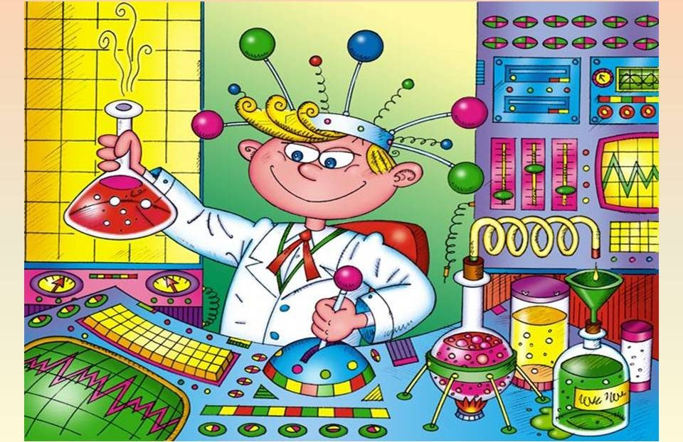

Познавательное развитие детей – одно из важнейших направлений в работе дошкольных учреждениях. Любой нормальный ребенок появляется на свет с врожденной познавательной направленностью, помогающей ему адаптироваться к условиям жизнедеятельности. Постепенно познавательное развитие перерастает в познавательную активность – готовность к познавательной деятельности, которая направлена на получение новых впечатлений об окружающем мире.
Сущность познавательного развития у дошкольников, по мнению знаменитых психологов, обусловливающего познавательную активность, заключается в том, что объектом его становится сам процесс познания, который характеризуется стремлением проникнуть в сущность явлений, а не просто быть потребителем информации о них.
Одна из важных задач современного дошкольного воспитания – создание условий, которые способствовали бы развитию ребенка, раскрытию его творческого потенциала. Ни для кого не секрет, что у детей дошкольного возраста важное значение имеет развитие познавательных процессов, таких как: память, внимание, мышление, речь. Познавательные процессы являются составной частью любой человеческой деятельности, которые обеспечивают ту или иную ее информацию. Они позволяют человеку наметить заранее цели, планы и содержание предстоящей деятельности, наметить ход этой деятельности, свои действия и поведение, предвидеть результаты своих действий и управлять ими по мере выполнения.
Ведущей деятельностью детей дошкольного возраста является игровая деятельность, поэтому развивать познавательные процессы легче через игру. В условиях игры дети лучше сосредотачиваются и запоминают, чем по прямому заданию взрослого. В играх дети учатся согласовывать действия, подчиняться правилам игры, регулировать свои желания в зависимости от общей цели.
Особое место среди игр дошкольников занимают дидактические игры. Дидактическая игра - это средство познания мира: через игру ребенок изучает цвет, форму, свойства материалов, изучает растения, животных, дети осваивают признаки предметов, учатся их классифицировать, обобщать, сравнивать. В игре у детей дошкольного возраста развивается умение наблюдать, расширяется круг интересов, выявляются вкусы и запросы. Познавательные (дидактические) игры – это специально созданные ситуации, моделирующие реальность, из которых дошкольникам предлагается найти выход.
Дидактические игры можно разделить на следующие виды:
Настольно- печатные игры – могут представлять собой парные картинки, лото они развивают речевые навыки, логику, внимание, умение моделировать жизненные схемы и принимать решения, развивать навыки самоконтроля, математические способности.
Игры с предметами (игрушками) - основаны на непосредственном восприятии детей, соответствуют стремлению ребенка действовать с предметами и таким образом знакомиться с ними.
Словесные игры - построены на словах и действиях играющих, дети самостоятельно решают разнообразные мыслительные задачи: описывают предметы, выделяя характерные их признаки, отгадывают их по описанию, находят сходства и различия этих предметов и явлений природы.
Дидактическая игра представляет собой многословное, сложное, педагогическое явление: она является и игровым методом обучения детей дошкольного возраста, и формой обучения детей, и самостоятельной игровой деятельностью, и средством всестороннего воспитания ребенка. Для педагога дидактическая игра является основным инструментом активизации познавательных способностей, формирования устойчивого интереса и потребности в интеллектуальной деятельности, дидактическая игра помогает сделать учебный материал увлекательным, создать радостное рабочее настроение. Ребёнок, увлечённый игрой, не замечает того, что учиться, хотя то и дело сталкиваются с заданиями, которые требуют от него мыслительной деятельности.
Дидактическая игра как метод обучения содержит в себе большие потенциальные возможности:
- активизирует познавательные процессы;
- воспитывает интерес и внимательность детей дошкольного возраста;
- развивает способности и вводит детей в жизненные ситуации;
- учит их действовать по правилам, развивает любознательность;
- закрепляет знания, умения.
Правильно построенная игра обогащает процесс мышления, развивает саморегуляцию, укрепляет волю ребенка. Игра ведет его к самостоятельным открытиям, решениям проблем.
Какова же роль дидактической игры в познавательном развитии дошкольника?
Её цель: формирование системы элементарных знаний о предметах и явлениях окружающей жизни, как основы воспитания правильного отношения к ней через дидактические игры.
Проведя наблюдения за детьми, мы пришли к следующим выводам, что у детей в процессе игры возникают затруднения в:
• систематизации и обобщении предметов и явлений;
• в умении анализировать и логически обосновывать свои мысли;
• многие дети не имеют стремление заниматься именно той деятельностью, которая приносит удовлетворение;
• видеть главное, выделять основное содержание явлений и предметов.
Мы выделили следующие задачи:
- Активизировать познавательные процессы через избирательную направленность личности ребёнка на предметы и явления окружающей действительности;
- Систематически укреплять и развивать познавательный интерес, который становится основой положительного отношения к интеллектуальной деятельности;
- Формировать потребность в стремлении к познанию новых, более полных и глубоких знаний, которые носят поисковый характер;
- Воспитывать волевые качества личности ребенка: целеустремленность, настойчивость, стремление к завершению деятельности;
- Формировать связную речь (обогащение и активизация лексической стороны речи - словаря);
- Обогащать нравственные и эстетические чувства ребенка.
В процессе дидактических игр у ребенка развивается внимание, память, речь, мышление.
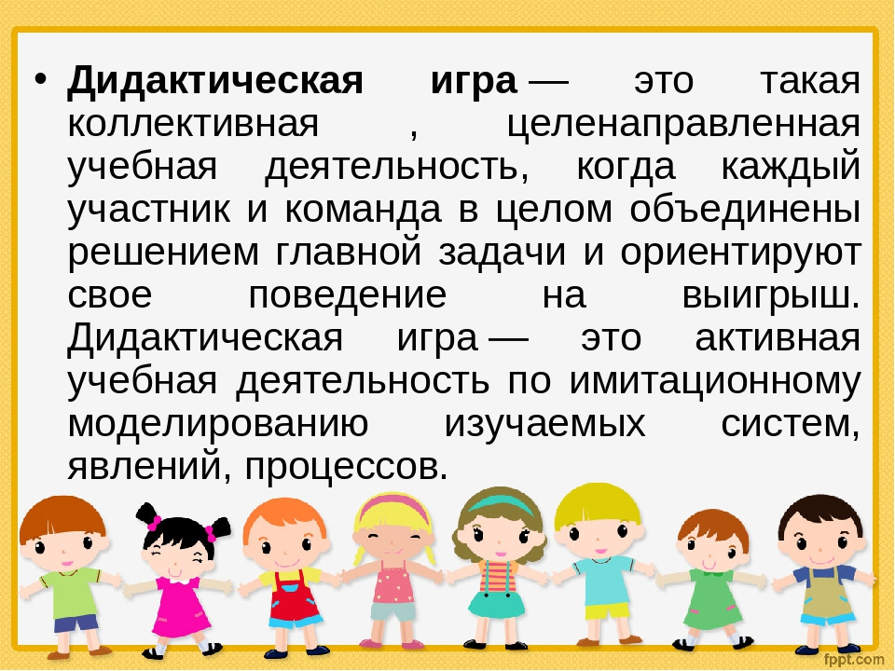

Каждый воспитатель в работе опирается на общепедагогические принципы: доступности, систематичности, последовательности, наглядности. Формы работы: групповые и индивидуальные. Свою деятельность выстраивают поэтапно с учетом возраста детей, с учетом индивидуальных особенностей ребенка. При подборе игр учитывают особенности умственного развития детей, а также их интерес к различным играм.
При организации игр используют сюрпризные моменты, различные атрибуты. В образовательную деятельность включают игры с учетом материала, который детям уже знаком. Здесь используют: игры – шутки, игры - путешествия, викторины. Например, на занятиях по ФЭМП можно с детьми провести игру с занимательными вопросами «Почему фигуры разные?» или «Кто быстрее найдет отгадку». При ознакомлении с окружающим миром проводят игры на закрепления знаний о временах года, растительном и животном мире, способствующие развитию любознательности, наблюдательности: «Дорожка сезонов», «Садовник и цветы», Найди отличия»», «Отгадай-ка», «Что в коробочке? и многие другие. В ходе самих игр в зависимости от возраста детей задаются вопросы, дается образец действий, образец высказывания, напоминаются правила, обращаются к опыту детей, берется на себя роль ведущего или наблюдают за ходом игры.
В процессе игровой деятельности с детьми важно вызвать у них интерес к играм, создать у них состояние увлеченности, используя занимательные проблемные ситуации, требующие разрешения. Для организации совместной и самостоятельной деятельности детей в группе нужно создать дидактическую зону с большим набором познавательных игр, с учётом безопасности, наглядности, доступности.
Также широко используются презентации, которые способствуют расширению кругозора детей, развивает познавательную активность и интерес у ребенка.
В заключении хочется отметить, что именно дидактические игры являются наиболее доступной формой обучения, когда ребенок, играя, незаметно для себя усваивает те сведения и умения, которые мы считаем необходимым ему дать. Дидактические игры доставляют детям радость, наслаждение, интерес познания. Любая игра учит запоминать, мыслить, анализировать, экспериментировать, обобщать, т.е. помогает развивать умственные способности детей.

Желаем успехов!

